GPRS天然气压缩机物联网监控系统的实现
随着新能源产业的发展与节能减排的需求，天然气的使用已成为未来能源的一个主要方向。天然气压缩机作为天然气应用的主要设备，其应用也随之急剧增长。由于天然气压缩机种类繁多、结构与功能复杂，其故障排查与维修也复杂。目前，主要采用人工定期检修、现场检测的方法对CNG压缩机进行事后故障排查;由于其分布广泛、数量众多，采用事后人工现场排查故障的方式，费时费力，维护成本高;且事后排查故障存在较大的滞后，给用户带来不便，造成一定的经济损失。实时监控天然气压缩机的运行状态、工况参数，及时进行修正，可以避免造成不必要的损失;根据压缩机的运行记录，提前预估其故障，也降低维护成本;记录历史运行数据与报警信息，方便分析故障、可提高设备故障诊断与维修的效率。因此，研究天然气压缩机物联网监控系统具有重大意义。近年，无线传感、物联网技术的发展和应用已成为热点，本文通过GPRS无线方式把分布广泛的压缩机连接到互联网上，研究并实现了天然气压缩机的物联网监控系统，为天然气压缩机的在线检测、安全运行、智能故障诊断提供了可靠的技术保证。
1系统网络架构
CNG压缩机物联网监控系统网络构架如图1所示。系统由设备监控网、VPN局域网、移动Net、INTERNET四大网络组成。
多台CNG压缩机组成设备监控网，各设备监控网通过其主监控器对网内的压缩机进行实时监控，把各压缩机的实时运行工况、状态参数等数据信息进行管理和控制。现场的设备监控主机以无线方式连接到移动NET中，并通过移动NET的物理链路链接到NETINTERNET上。对于现场中分布的单台压缩机则可不经过设备监控网直接经移动NET连接INTERNET.建立链接后，每一个设备监控网(或压缩机设备)在NETINTERNET上具有惟一的IP地址。远程的监控计算机根据该IP地址，通过VPN局域网与INTERNET进行数据交换，实现远程压缩机的数据访问和控制。
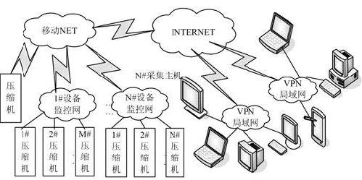
图1 CNG压缩机物联网系统网络构成
CNG压缩机物联网监控系统从数据与信息处理角度划分，可分为设备监控层、数据传输层、存储分析层、展示与管理层4个层级。每个层级采用对应的不同系统，组成一个完整的综合性的网络。如图2所示，各现场压缩机通过现场总线(485总线、CAN总线等)，连接成设备监控网，该网络为设备监控层，负责压缩机实时工况及运行状态的监控。压缩机的监控主机实时采集网络节点中的数据，并把采集到的数据发送到GPRS模块上。数据传输层由GPRS模块、发射基站、GPRS骨干网、INTERNET、VPN局域网构成，它们之间采用TCP/IP协议进行数据的传送。在网络建立连接时，可以通过远程监控计算机主动连接设备监控网的GPRS模块，也可以通过GPRS模块主动寻找监控主机的服务器。由于GPRS模块通常是由路由自动分配IP地址，而监控主机的服务器通常具有固定IP地址，所以本文采用GPRS主动寻找监控计算机服务器的方式进行网络连接。GPRS模块上电后，首先寻找其附近的发射基站，通过它注册到GPRS骨干网上，然后通过INTERNET，连接到其设置的IP地址对应的VNP局域网的服务器上。该远程监控端的服务器接收到现场压缩机的实时数据后，运行数据库管理软件，对该数据进行存储，并运行专家系统对数据进行分析和管理，局域网内的监控计算机运行人机界面程序，对服务器的数据库进行显示、查询、修改，并根据专家系统及个人分析的结果发出控制命令，对远程压缩机进行控制。
2设备监控层联网
系统硬件由CNG压缩机、控制器、现场总线、监控主机、GPRS模块、发射基站、网络链路、服务器、监控计算机组成。由于网络物理链路已存在，用户只需建立压缩机的设备监控网和监控计算机的局域网，并把它们连接到INTERNET上。在配置好相应的参数后，任一连接在INTERNET上的计算机都可以都可作为监控计算机，对远程的任意一台压缩机进行数据交换，组成了的压缩机物联网。可见，设备监控网的建立、设备监控层的联网、远程监控程序编写这三个环节为压缩机物联网监控系统的关键。对设备监控网的建立方面有较多的研究与应用，故对此不做详述。以下主要详述设备监控网的联网以及远程监控程序的编写。
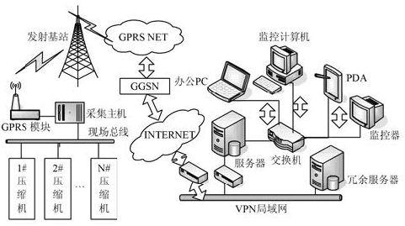
图2 CNG压缩机物联网节点的数据传输
如图3所示，各个压缩机PLC实时采集现场数据：电源的电流电压、阀门的开关状态、进出气口与储罐的气体压力、进排气温度、报警信息、操作按钮、润滑状态、排污情况等;监控主机把各压缩机PLC采集的数据进行接收、整理和存储。然后把该数据传输给GPRS模块、GPRS模块采用TCP/IP或UDP协议经INTERNET发送到远程的服务器中。
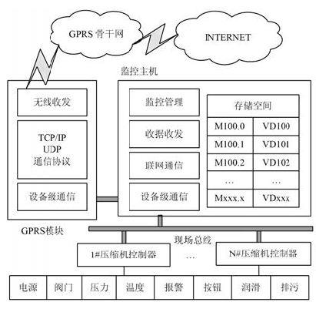
图3现场设备监控网的数据收发
在监控主机内运行的程序由联网通信、数据收发和监控管理三个子程序组成。联网通信子程序负责向GPRS发送联网请求，与远程主机握手、实现设备监控网的INTERNET挂接。数据收发子程序，负责接收下位机的监控数据，存储并发送到GPRS模块端;当GPRS端传来远程控制指令时，该收发子程序接收该指令并向下位机发送指令信号，对CNG压缩机进行控制。监控管理字程序，主要负责对下位机进行管理，对实时数据分析、处理。GPRS模块内运行三个子程序：通信子程序、通信协议子程序和无线收发字程序。通信子程序负责与监控主机进行数据交换;通信协议子程序负责把来自监控主机的数据打包成TCP/IP或UDP协议格式，或把来自网络的数据包转换成现场总线协议格式，以实现数据通信;无线收发子程序负责控制无线收发芯片，把数据信号以电磁波的方式发送出去，并把接受到的电磁波转换成数据信号，进行储存。
面程序，对服务器的数据库进行显示、查询、修改，并根据专家系统及个人分析的结果发出控制命令，对远程压缩机进行控制。
3监控界面设计
CNG压缩机物联网监控系统的实现关键在于压缩机的设备监控网的建立和联网、远程监控界面的开发。CNG压缩机物联网的远程监控程序，由压缩机工艺图、压缩机状态监控、压缩机地图监控、实时趋势曲线、报警阀值设置、历史趋势曲线等程序模块组成。
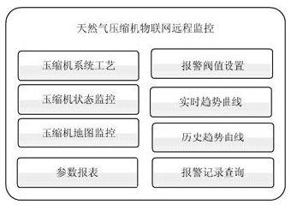
图4压缩机物联网远程监控人机界面组成
压缩机工艺图主要描述压缩机的工作原理及流程;压缩机状态监控主要负责压缩机的运行状态、运行参数的实时监控;压缩机地图监控主要实现压缩机GPS位置定标功能;参数报表主要实现系统关键参数的记录、存储、报表自动生成功能，可供用户查询，打印;报警阀值设置部分主要负责系统报警参数设置、连锁启/闭功能设置;实时趋势曲线实时显示系统压力、温度等状态曲线;历史趋势曲线实现系统过去较长一段时间内的状态曲线数据记录;报警记录查询部分实时记录、存储报警信号，方便故障排查。
为降低研发成本，减少系统开发周期，监控程序各部分功能采用组态软件Kingview 6.53进行开发。所开发的压缩机系统工艺的监控界面及地图监控界面分别如图5和图6所示。
压缩机监控界面，通过Kingview软件以画图及组态方式实现，其工艺参数通过在软件的数据词典中建立变量，然后连接变量到设备地址上实现。
监控界面开发完成后，根据压缩机控制器的实际情况，配置建立相应的变量字典，在监控界面中进行相应的动画链接配置，编写相应的运行脚本程序，然后通过Kingview的Web发布功能，实现整个远程监控端程序的开发。采用组态软件Kingview设计监控系统大大缩短系统监控界面的开发周期，降低系统实现的研发成本，同时也确保系统运行的可靠性。
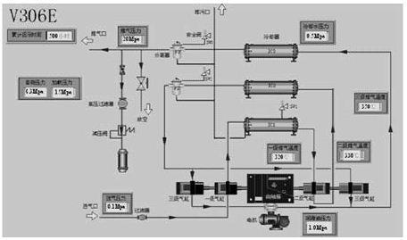
图5 CNG压缩机工艺监控界面
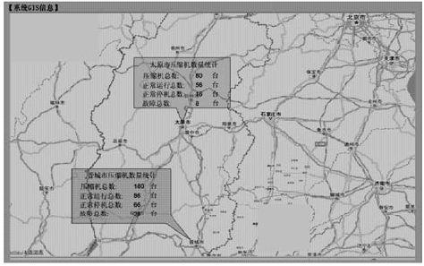
图6压缩机地图监控界面
4系统配置与应用
在监控界面开发完毕，GPRS模块安装完毕后，须进行GPRS模块配置、服务器配置、监控软件驱动配置工作。
(1)配置GPRS模块
GPRS模块选用DTU，其配置是否正确是决定系统连接是否成功的关键。在DTU的配置参数中，主要配置的参数有四个：模块的ID号为一个小于32位的数，通常取其GSM卡的号码作为其ID号;配置其要连接的公网IP地址;配置其通信协议，可选用的通信协议有TCP/IP、UDP以及TCP+UDP三种模式，通信协议要和远程服务器端设置一致;配置通信端口，通信端口可配置为0~65 535，但注意该端口在远程服务器中不能被占用。
(2)配置服务器
首先，把远程服务器连接到INTERNET上，查询其IP地址是否与GPRS模块端的IP地址一致。接着，运用TCP/IP端口配置工具，在服务器上开放一个端口作为与设备监控网GPRS通信的专用端口。如监控计算机为局域网内监控计算机，需进行端口映射操作，把服务器上用来与GPRS通信的专用端口映射到装有监控软件的计算机上。
(3)监控软件驱动配置
在服务器中安装Kingview 6.53中，根据压缩机控制器(PLC)选取相应的驱动程序，采用GPRS虚拟串口进行驱动配置，接着进行程序的Web发布，并运行监控软件。在INTERNET上的监控计算机通过浏览器访问该服务器，实现压缩机状态的物联网监控。
由于Kingview 6.53组态软件具有丰富的图形库、设备驱动、通信接口等，监控界面程序的开发只需进行界面绘制、组态配置和少量的脚本代码编写工作，用户无需开发通信驱动，缩短了系统开发周期，提高了系统的可靠性。安装一个Kingview 6.53软件最多可以同时加载128台DTU，也就是最多可以同时把128个现场监控网或压缩机连接到互联网上形成一个小型的压缩机物联网。当压缩机台数多于128台，可以采取增加服务器或采用虚拟服务器方式扩展。本文所设计压缩机物联网监控系统已成功应用到中集集团旗下安瑞科公司生产的天然气压缩机的物联网监控上，应用表明，系统运行稳定可靠。
5结语
本文研究了天然气压缩机物联网远程监控系统的网络架构，分析了监控系统的网络层次与数据传输流程。在此基础上，采用组态软件Kingview 6.53设计压缩机物联网远程监控系统监控界面程序，采用DTU实现了CNG压缩机的物联网与远程监控。实际应用表明该系统具有成本低、容易实现、运行可靠的特点。

